**EVIDENCIA DE PRUEBAS**

|  |  |  |  |  |  |
| --- | --- | --- | --- | --- | --- |
| Fecha: | 12 febrero 2023 | Versión: | - | Plataforma: | App |
| Resumen: | VERIFICAR CALCULADORA DE CALORIAS | | | | |
| Defecto: | -EL ALIMENTO SELECCIONADO SE REPLICA AL MOVER ENTRE SECCIONES/NO SE ELIMINA EL ALIMENTO AL BORRAR | | | | |
| Tester | Angel Joaquin Davila | | | | |

**1.- entrar a la aplicación.**

**debe mostrarse la pantalla principal de la aplicacion**

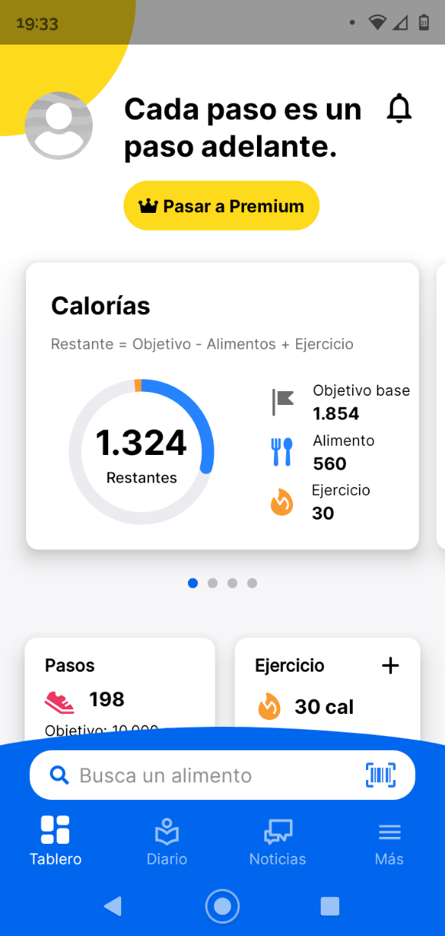

**2.- seleccionar diario**

**Debe mostrarse la sección "diario"**

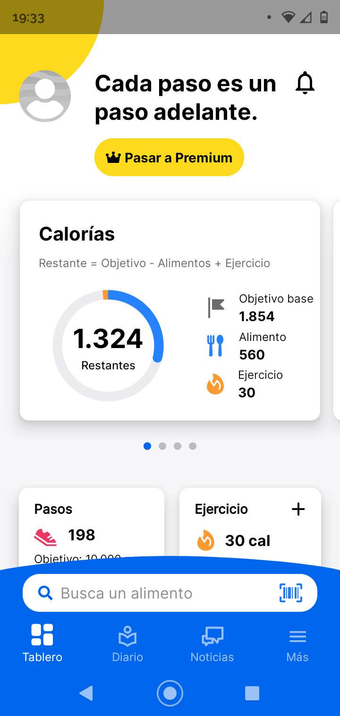

**3.- seleccionar "AÑADIR ALIMENTO" en el apartado desayuno**

**Se abre la barra de busqueda**

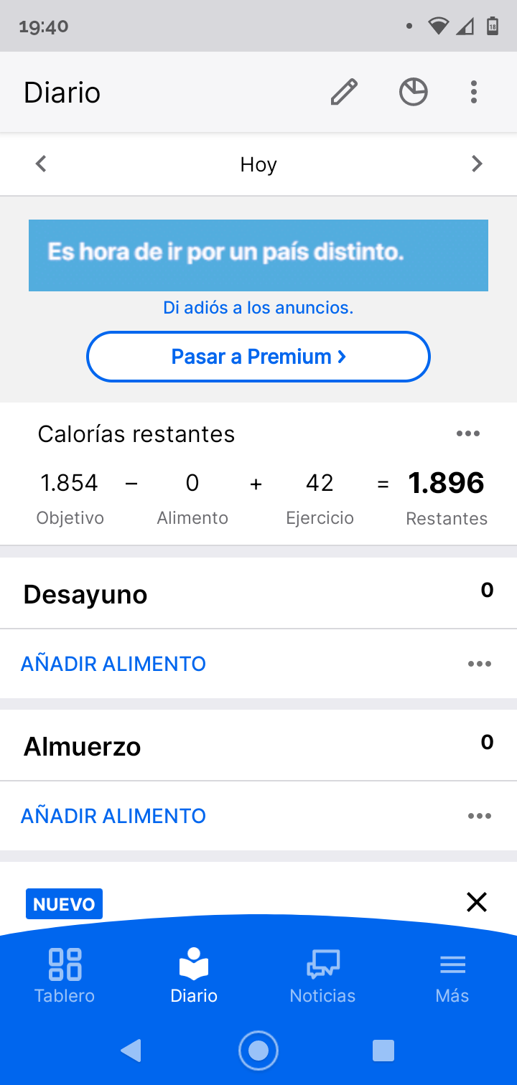

**4.- Ingresar el alimento**

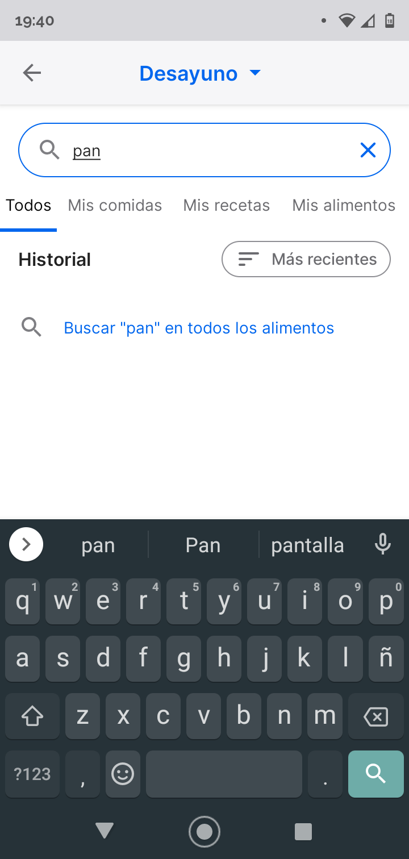

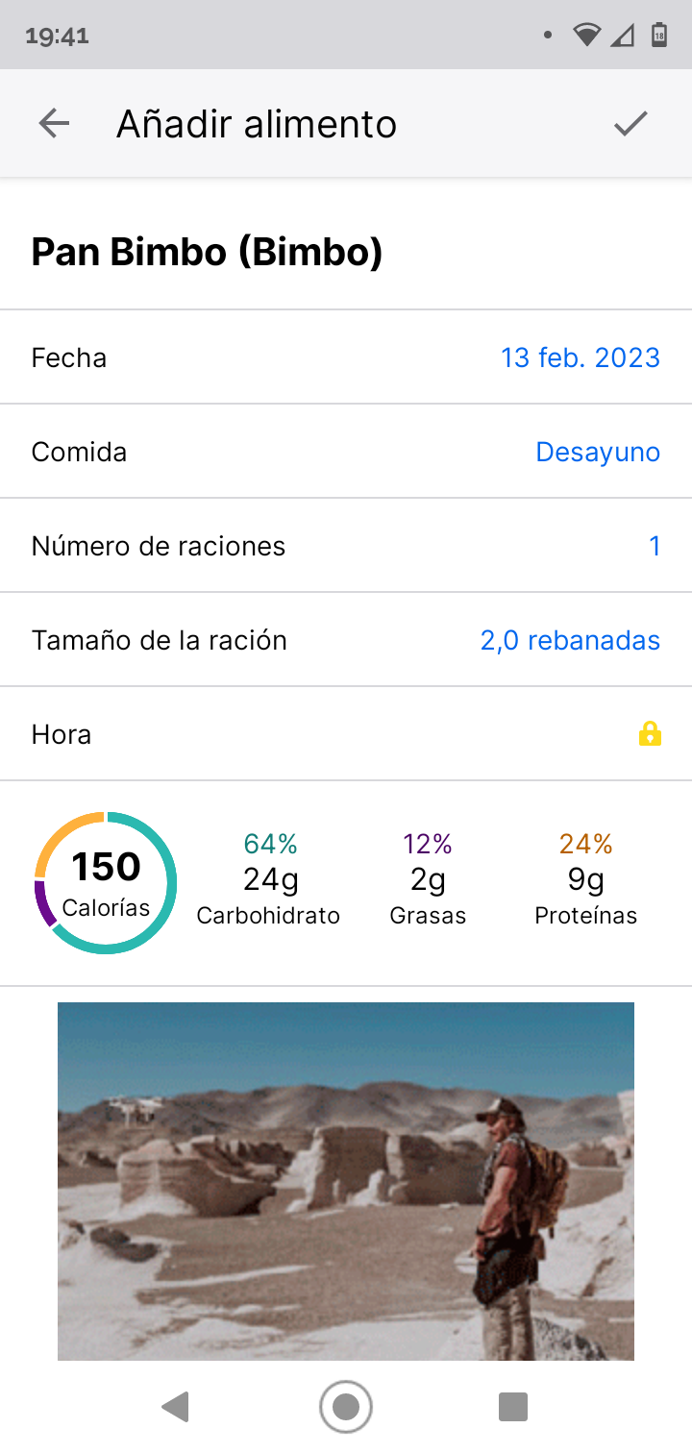

**5.- seleccionar alimento pan**

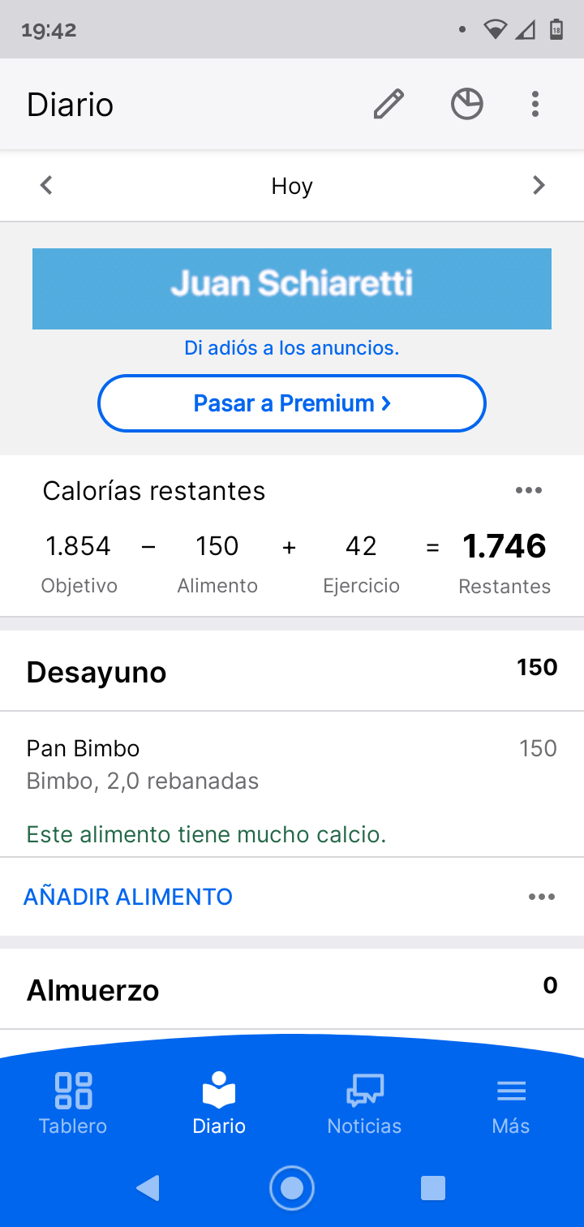

**6.-** **desplegar el menu del alimento**

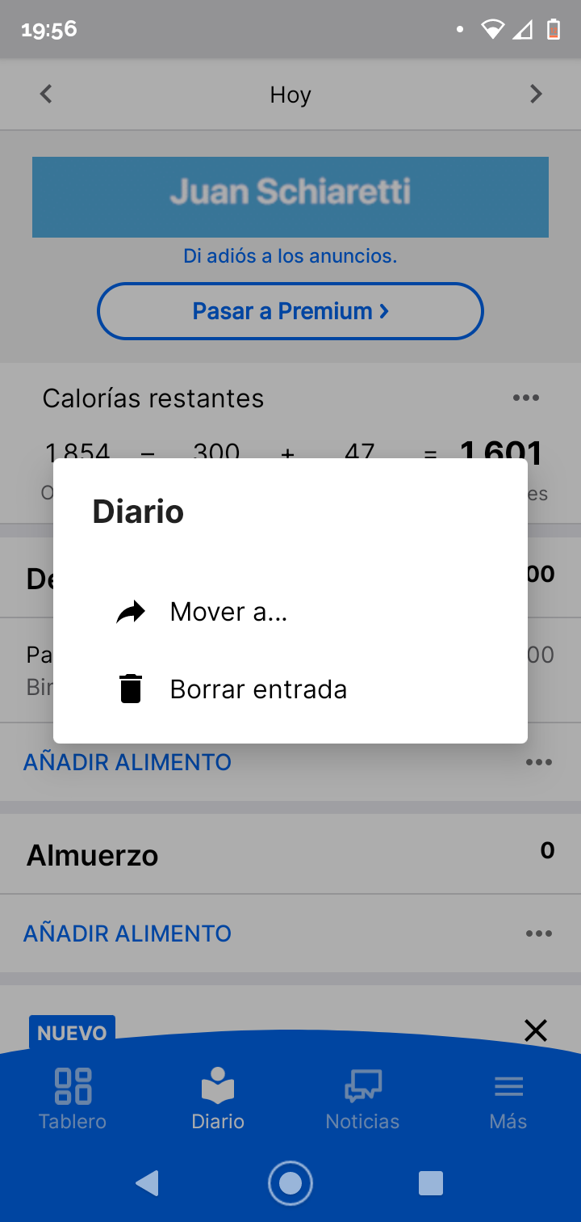

**7.-** **seleccionar mover a... "almuerzo"**

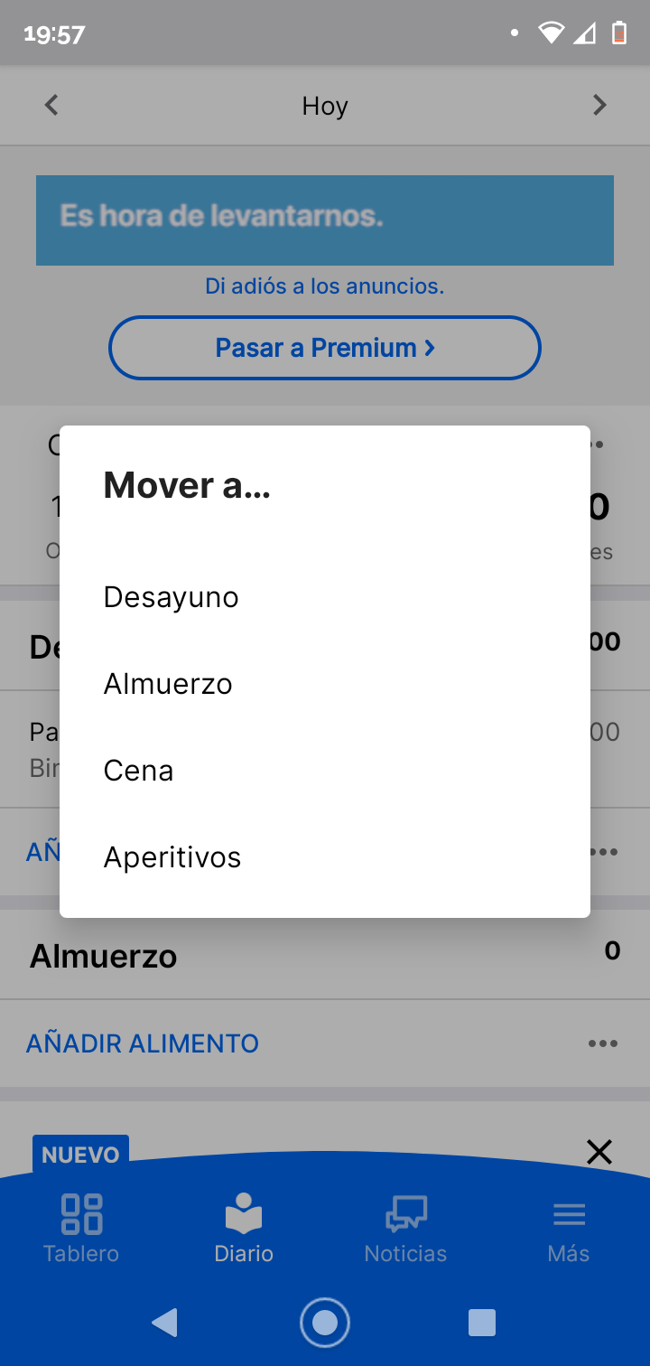

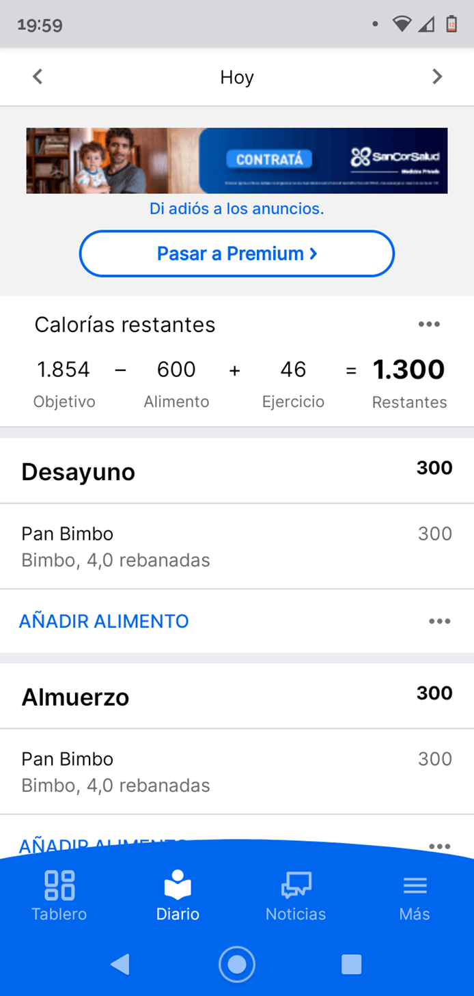

**BUG- PUEDE OCURRIR QUE AL MOVER UN ALIMENTO DE UN CAMPO AL OTRO, EL ALIMENTO SE REPLIQUE**

**8.-desplegar menú del alimento y seleccionar borrar alimento**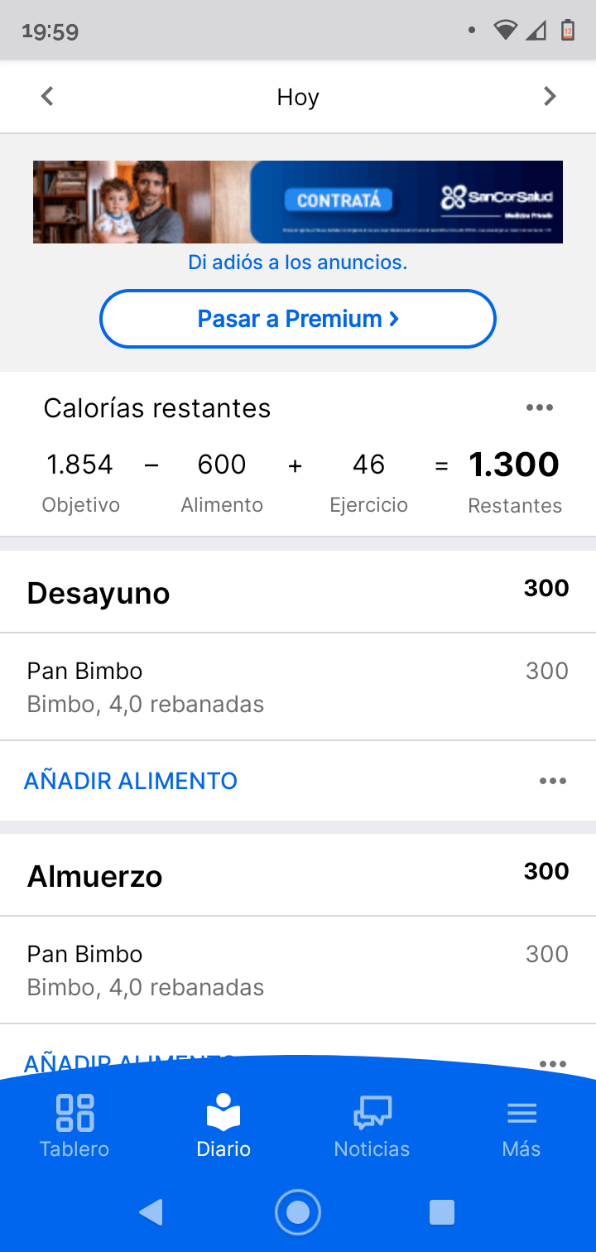

**BUG AL BORRAR UN ALIMENTO PUEDE OCURRIR QUE ESTE NO SE BORRE**